Приложение 4

МУНИЦИПАЛЬНОЕ БЮДЖЕТНОЕ ОБЩЕБРАЗОВАТЕЛЬНОЕ УЧРЕЖДЕНИЕ СРЕДНЯЯ ОБЩЕОБРАЗОВАТЕЛЬНАЯ ШКОЛА СЕЛА СТАРЫЕ ТУКМАКЛЫ
МУНИЦИПАЛЬНОГО РАЙОНА КУШНАРЕНКОВСКИЙ РАЙОН
РЕСПУБЛИКИ БАШКОРТСТАН

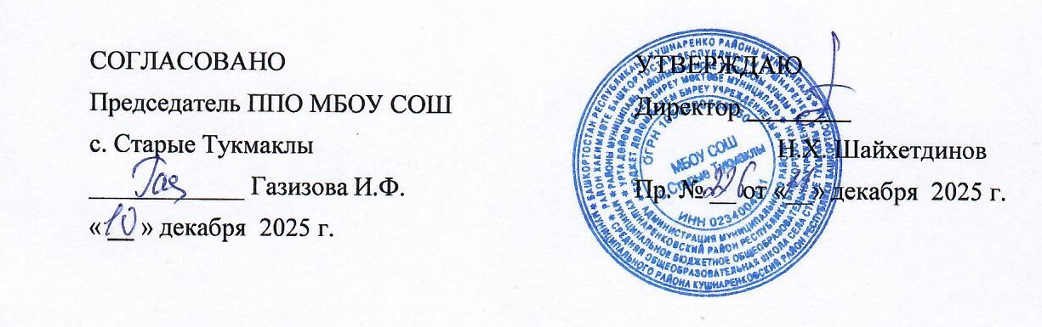

ПОЛОЖЕНИЕ

о расчётном листке
муниципального бюджетного общеобразовательного учреждения Средняя общеобразовательная школа села Старые Тукмаклы
муниципального района Кушнаренковский район
Республики Башкортостан

1.Общие положения.
1.1. Настоящее Положение устанавливает форму, порядок выдачи и оформления расчетных листков в МБОУ СОШ с. Старые Тукмаклы.
1.2. Расчетным листком работодатель в письменной форме извещает каждого работника о составных частях заработной платы, причитающейся ему за соответствующий период, размерах и основаниях произведенных удержаний, а также об общей денежной сумме, подлежащей выплате.
1.3. Бухгалтер, курирующий МБОУ СОШ с. Старые Тукмаклы при выдаче зарплаты должна оформлять каждому работнику расчетный листок.
1.4. Расчетные листки выдаются всем сотрудникам МБОУ СОШ с. Старые Тукмаклы.
1.5. При выплате отпускных отдельно от заработной платы расчетный листок не выдается. При следующей выдаче заработной платы сумма отпускных указывается в расчетном листке
1.6. Главным бухгалтером назначается сотрудник бухгалтерии, несущий личную ответственность за правильность подготовки и своевременности выдачи расчетных листков работникам МБОУ СОШ с. Старые Тукмаклы.
1.7. Расчетные листки выдаются сотрудникам
МБОУ СОШ с. Старые Тукмаклы.в день окончательного расчета по заработной плате, который устанавливается Правилами внутреннего распорядка, Положением об оплате труда и премировании, лично сотрудником бухгалтерии, назначенным для исполнения этой обязанности.
1.8. В связи с тем, что расчетный листок содержит персональные данные работника, то после получения расчетного листка каждый работник несет самостоятельную ответственность за соблюдение тайны персональных данных.
2. Правила подготовки расчётного листка
2.1. Рассчитывается сумма общего заработка за текущий расчетный период.
2.2. Рассчитывается сумма взносов в Федеральный бюджет.
2.3. Рассчитывается величина налогового вычета, который состоит:
- из страховой части трудовой пенсии, сумма которой зачитывается в счёт части единого социального налога (ЕСН), уплачиваемой в федеральный бюджет;
- из накопительной части трудовой пенсии, сумма которой зачитывается в счёт части единого социального налога (ЕСН), уплачиваемой в федеральный бюджет;
2.4. Рассчитывается сумма взносов на страхование от несчастных случаев на производстве и профессиональных заболеваний.
2.5. Рассчитывается и производится удержание налога на доходы физических лиц (НДФЛ).
2.6. Рассчитывается сумма произвольных удержаний.
2.7. Рассчитывается общая сумма удержаний.
2.8. Вычитается общая сумма удержаний из суммы общего заработка для расчёта суммы заработной платы к выплате сотруднику.
2.9. Распечатывается расчётный листок, и готовится платёжное банковское поручение на перечисление заработной платы на личный счёт сотрудника.
Форма расчётного листка.
Работодателем утверждается приведённая ниже форма расчётного листка:

образовательное учреждение ФИО
Таб№ месяц год должность
По тарификации - кл.руков.=
Отраб__д Больн __д
Замещ____ ст % дн, в/о катег ст. % ________ обр
Начислено | Удержано
За часы  За классн.руков  П. к-т квалифик.  П. к-т высш.обр.  Сельск/интернат  Уральские | Аванс  Профсоюз  На карт.(всего)  Подоходн.налог
Всего начислено
Всего удержано
Страх.с. н. г
База соц.н.год

